Nicolas Bourriaud
(2002): Estética relacional
Adriana Hidalgo, Argentina, 2006.

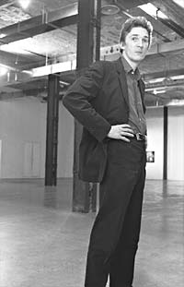 n. 1965

“Cada artista cuyo trabajo se relaciona con la estética relacional posee un universo de formas, una problemática y una trayectoria que le pertenecen totalmente: ningún estilo, ninguna temática o iconografía los relaciona directamente. Lo que comparten es mucho más determinante, lo que significa actuar en el seno del mismo horizonte práctico y teórico: la esfera de las relaciones humanas. Las obras exponen los modos de intercambio social, lo interactivo a través de la experiencia estética propuesta a la mirada, y el proceso de comunicación, en su dimensión concreta de herramienta que permite unir individuos y grupos humanos.” (p. 51)

“… esta generación de artistas no considera lo intersubjetivo y lo interactivo como juegos teóricos de moda, ni como tratamiento (coartada) de una práctica tradicional del arte: los toma como punto de partida y como resultado, como los informantes principales de su actividad. (…) Las obras producen espacios-tiempo relacionales, experiencias interhumanas que tratan de liberarse de las obligaciones de la ideología de la comunicación de masas, de los espacios en los que se elaboran; generan, en cierta medida, esquemas sociales alternativos, modelos críticos de las construcciones de las relaciones amistosas. Está claro, sin duda, que el tiempo del Hombre nuevo, de los manifiestos hacia el futuro, del llamado para un mundo mejor asegurado, ya se ha cumplido: la utopía se vive hoy en la subjetividad de lo cotidiano, en el tiempo real de los experimentos concretos y deliberadamente fragmentarios. La obra de arte se presenta como un intersticio social, dentro del cual estas experiencias, estas nuevas ‘posibilidades de vida’, se revelan posibles.” (pp. 53-54)

“El arte de hoy nos obliga a pensar de manera diferente las elaciones entre el espacio y el tiempo: es lo esencial, allí reside su mayor originalidad.” (p. 58)

